贵阳职业技术学院 ( )
2014 ~ 2015 学年度第2学期考（试）试卷（B）卷
考试科目：《无线传感器网络》
13 级 物联网 班 姓名___________ 学号___________
题号 | 一 | 二 | 三 | 四 | 总分
得分

考试说明：
- 笔试，开卷考试，考试时间90分钟；
- 单项选择题每题只有一个正确答案，多项选择题每题至少有一个正确答案
- 单项选择题（每题4分，共5题20分）
  - 下列哪项不是无线近距离通信技术（D ）
    - WiFi
    - Bluetooth蓝牙
    - ZigBee
    - Ethernet以太网技术
  - 无线传感器网络中的感知层通常对应TCP/IP层次模型中的哪一层（A）
    - 物理层 B.网络层 C.应用层 D.传输层
  - 采用ZigBee协议的传感器网络其网络结构一般不包括（B）
    - 网状结构
    - 总线结构
    - 树型结构
    - 星型结构
  - ZigBee协议所采用的物理层和数据链路层协议标准是（B）
- 802.11a
- 802.15.4
- 802.11g
- 802.15.1
  - CC2530是哪个公司研制的开发芯片（C）
    - Freescale B.ARM C.TI D.NXP
- 多项选择题（每题5分，共4题20分）（错选扣2分，漏选扣1分）
  - 下列哪些技术是无线传感器网络的支撑技术？（ABC）
    - 无线通信技术
    - 网络技术
    - 传感器技术
    - ZigBee技术
  - 下列关于Z-Stack的说法中不正确的有（CD）
    - Z-Stack是TI公司推出的一种ZigBee协议栈实现
    - Z-Stack中提供了一种叫做OSAL的操作系统接口，方便用户编写应用程序调用Z-Stack提供的功能
    - Z-Stack中能够支持的最大任务数是65536个
    - Z-Stack中只需要知道网络端口号就可以和特定的任务进行通信
  - TI公司提供的CC2530开发环境能够对ZigBee数据包进行抓包分析，这需要哪些软硬件的支持？（ABD）
    - 三个CC2530节点
    - 仿真器（SmartRF04EB）
    - IAR集成开发环境
    - Texas Instruments Packet Sniffer
  - 要想能够唯一确定ZigBee传感器网络中的一个节点，必须知道节点的：（A或者BC）
    - IEEE长地址
    - 16位短地址（网络地址）
    - PANID (网络编号)
    - 频段号
- 填空题（每题10分，共3题30分）（见A卷参考答案）
  - 下图是ZigBee节点网络的拓扑模型，请指出A、B、C三个节点的设备类型。
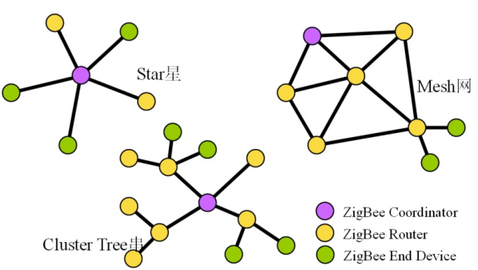
A.__________
B.__________
C.__________

  - 请将正确的功能名称填入图中相应的位置
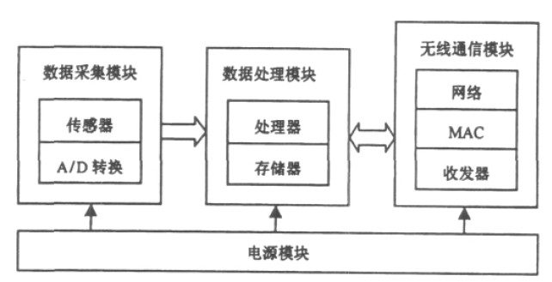
- ___________
- ___________
- ___________
- ___________
  - 请指出Z-Stack源码目录中下列目录中代码所提供的功能：
    - APP:应用层，存放应用程序代码

    - HAL:硬件抽象层，存放和硬件操作相关的代码，将硬件平台的设备功能抽象成能够被应用程序使用的对象和方法
    - OSAL:操作系统抽象层，为应用程序提供操作系统功能的接口

    - ZMain:Z-Stack操作系统入口
（答出名称即可给分）
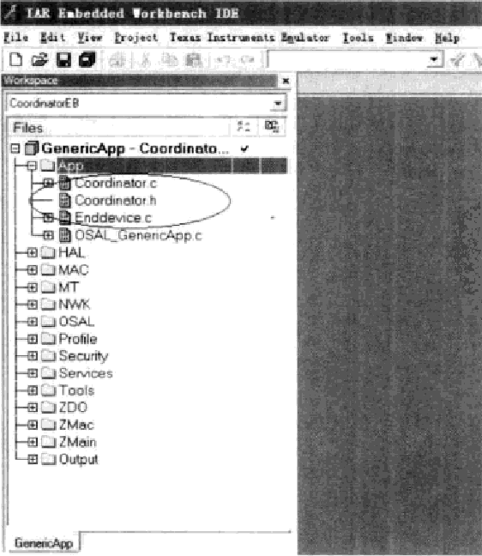
- 简答题（每题15分，共2题）
  - 请简述什么是回调函数？什么是函数指针？
参见A卷参考答案

  - ZigBee网络中进行数据通信的方式有哪三种？在组网阶段，只有协调器拥有固定地址0x0000，需要加入网络的路由器和终端节点是如何在没有地址的情况下与协调器建立联系的？
ZigBee网络中进行数据通信的方式有广播、组播和单播三种。在组网阶段，协调器可向没有分配地址的节点进行广播来帮助其与协调器建立联系。

（第一问能答出广播、组播和单播即可，第二问知道是通过广播方式通信即可）

